Информация
о проведенных мероприятиях по плану Месячника, посвященного Международному дню родных языков в школах Атнинского района
МБОУ Кунгерская СОШ
(01.02.2021-05.02.2021)

Школа | Дата проведения | Название мероприятия | Место проведения | Ответственный | Охват | Информация и фото/видео размещены: ССЫЛКА на сайт | СМИ
Кунгерская СОШ | 2.02.2021  3.02.2021  4.02.2021  5.02.2021 | Викторина«Күңелле татар теле»  Утренник для начальных классов «Әкиятләр иленә сәяхәт»  Классный час «Һәркемнең бар үз теле».  Конкурс рисунков “Татар һәм рус халыкларының киемнәрендә милли бизәкләр” | МБОУ «Кунгерская СОШ» | классные руководители  зам.директора по ВР и тд | 45 | https://edu.tatar.ru/atnya/kunger/sch/main-news | Официальный сайт МБОУ «Кунгерская СОШ»

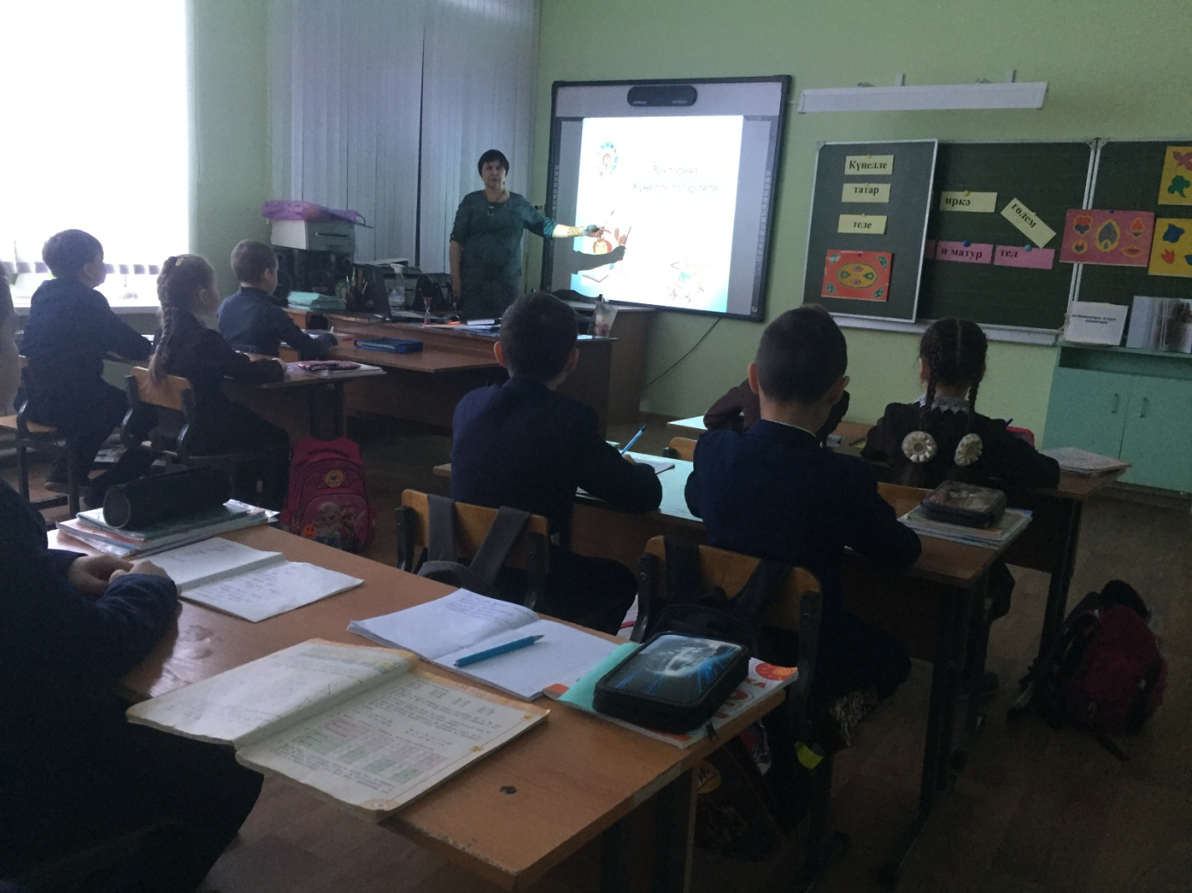

Викторина«Күңелле татар теле»

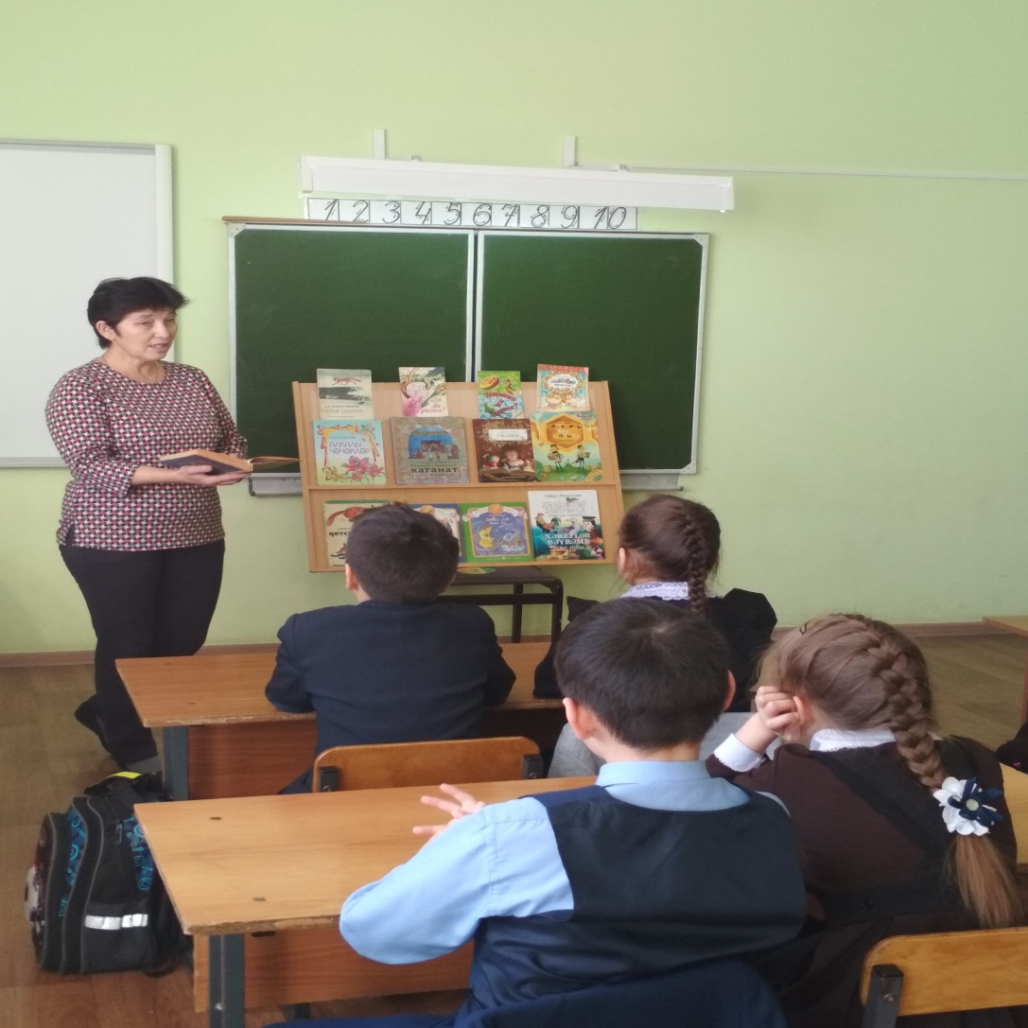
Утренник для начальных классов «Әкиятләр иленә сәяхәт»

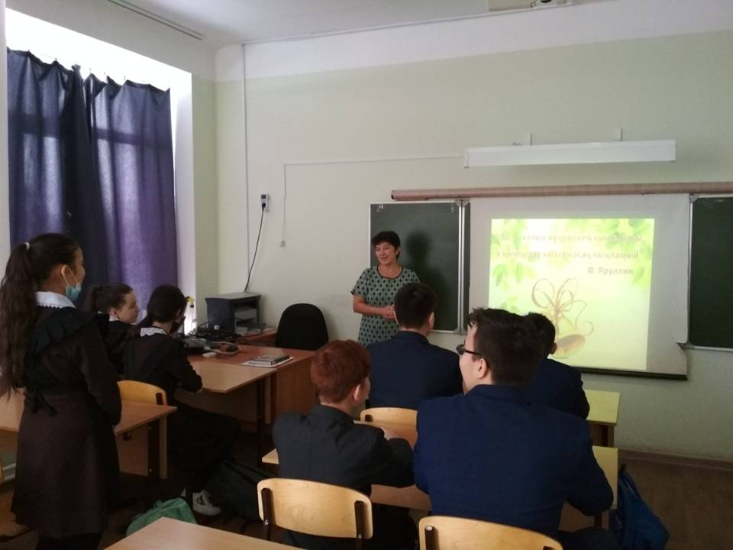
Классный час «Һәркемнең бар үз теле».

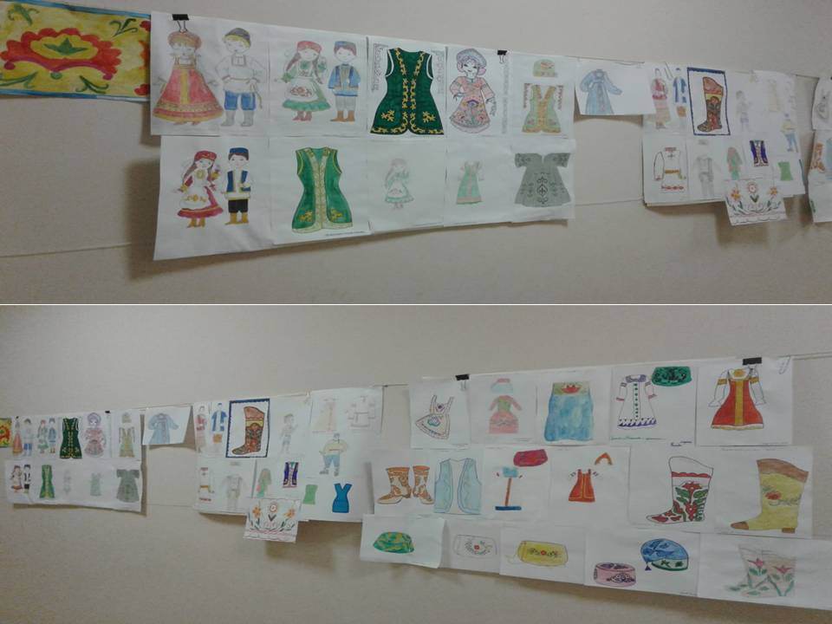
Конкурс рисунков “Татар һәм рус халыкларының киемнәрендә милли бизәкләр”

